# **טכנולוגיות אינטרנט מתקדמות - 61776 WEB)**)

**הגשת פרויקט**

**Health monitor < קוד הפרויקט>A1**

|  |  |
| --- | --- |
| **שם חבר.ת הצוות** | **ת"ז** |
| פרדי בולשטיין | 205756794 |
| שקד עוז | 207475591 |
| נעם וולך | 318296233 |
| יובל שקל | 318177698 |

האתר "Health monitor" שהקמנו מאפשר הרשמה של משתמשים שמעוניינים לעקוב אחר הנתונים הבריאותיים שלהם.

האתר מאפשר מעקב אחר כמות המים שהמשתמש שותה ביום, עם אפשרות להוספה והורדה של כוסות והצבת מטרה יומית.

בנוסף, המשתמש יכול להכניס ולעקוב אחר כמות השינה שלו, כמות הפעילות גופנית שעשה, רמת הסוכר בדם, לחץ הדם ומשקלו.

כל המעקבים הם לטווח ארוך (יומיים, שבועיים, חודשיים ואף שנתיים) ויש אפשרות לערוך אותם.

**Technologies used:**

Frontend - Reactjs with reacharts for creating beautiful interactive charts.

React-router for routing between pages.

dotenv for globalizing the link of connecting to the backend.

Axios for making easier HTTP requests.

Styling - CSS with tailwind

Backend - dotenv for globalizing the link of connecting to the backend.

Express for creating a RESTful API with node.js.

MongoDB for communicating with the database.

Mongoose for modeling mongodb objects and connecting to the DB.

Database - MongoDB for creating document-oriented database.

Links:

Frontend - <https://github.com/fredi1574/A1.git>

Backend - <https://github.com/fredi1574/A1-backend>

Domain - <https://a1-rq8b.vercel.app/>

MoreThanWallet - <https://www.morethanwallet.com/app/684>

|  |  |  |
| --- | --- | --- |
| **שם חבר הצוות** | **משימות שהוקצו** | **משימות שהושלמו** |
| פרדי, יובל, שקד ונעם | יצירת תרשים ארכיטקטורת האתר | יצירת תרשים ארכיטקטורת האתר |
| פרדי ושקד | יצירת דיאגרמת use case המתארת את השימוש באתר | יצירת דיאגרמת use case המתארת את השימוש באתר |
| נעם ויובל | מעבר נוסף על דיאגרמת הuse case כדי לבחון האם יש דברים נוספים שהאתר כולל | מעבר נוסף על דיאגרמת הuse case כדי לבחון האם יש דברים נוספים שהאתר כולל |
| פרדי ויובל | יצירת שרת לאתר | יצירת שרת לאתר |
| שקד ונעם | הוספת נתונים למסד נתונים | הוספת נתונים למסד הנתונים |
| פרדי ושקד | שליפת נתונים ממסד הנתונים | שליפה של נתוני ממסד הנתונים |
| פרדי, יובל, שקד ונעם | תכנון המשך העבודה על האתר, עבודה משותפת של בניית האתר | תכנון המשך העבודה על האתר |
| פרדי | בדיקת כלל הקבצים הרלוונטיים בgit לפני המשך עבודה | בדיקת כלל הקבצים הרלוונטיים בgit לפני המשך עבודה |
| פרדי ושקד | המשך בניית האתר | המשך בניית האתר |
| יובל ונעם | המשך בניית האתר | המשך בניית האתר |
| פרדי, יובל, שקד ונעם | העלאת כלל חלקי האתר ומעבר על כלל חלקי העבודה | העלאת כלל חלקי האתר ומעבר על כלל חלקי העבודה |

**Functional requirements:**

1. The system allows registration of a new user.
2. The system allows login of an existing user.
3. The system allows logging out of an existing user.
4. The system allows an existing user to change personal details.
5. The system allows users to view graphical representations of their daily health data.
6. The system allows users to track their exercise routines.
7. The system allows users to track their daily steps.
8. The system allows users to track their monthly steps.
9. The system allows users to track their daily water intake.
10. The system allows users to track their weekly sleep time.
11. The system allows users to track their monthly sleep time.
12. The system allows users to track their daily blood glucose levels.
13. The system allows users to track their monthly blood glucose levels.
14. The system allows users to track their daily blood pressure levels.
15. The system allows users to track their monthly blood pressure levels.
16. The system allows users to track their monthly weight.
17. The system allows users to track their yearly weight.

**Non-functional requirements:**

1. User registration will be done by the user - Accessibility.

2. Registration will be done by entering user name and password – Security.

3. Login will be done via user name and password - Privacy.

4. System performance will remain high for any number of users - Computer performance.

5. Health data entered by the user will be stored - Data retention.

6. Health validity calculations will be based on typical values for valid measurements - Regulatory Compliance.

7. Feedback and comparisons displayed by the system are for weight, sleep hours, blood pressure, and blood glucose level - Audit.

8. The system will provide reliable information to the user and comply with their requirements – Reliability engineering.

9. The system's graphical user interface will be intuitive and user-friendly - Usability.

10. The system will be compatible with commonly used web browsers and mobile devices - Compatibility.

11. The system will have a very short response time for user interactions - Responsiveness.

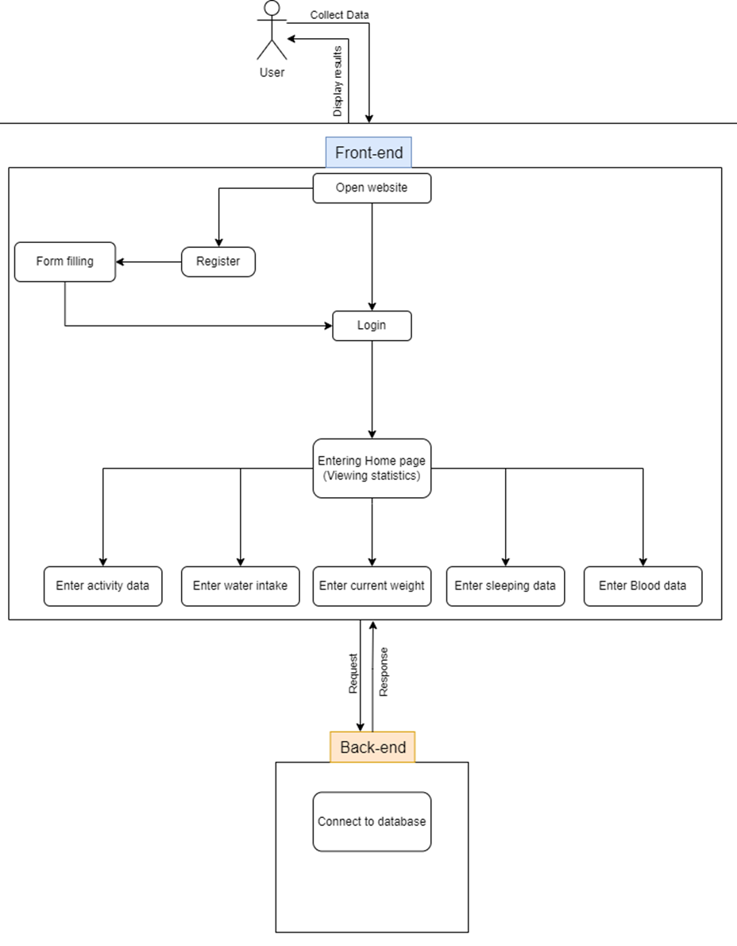

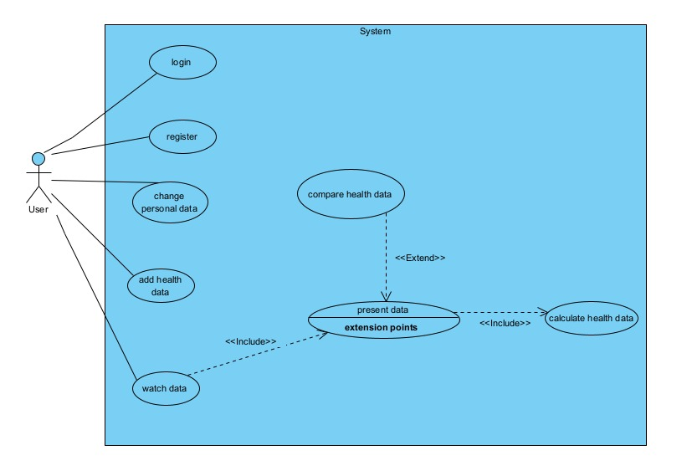

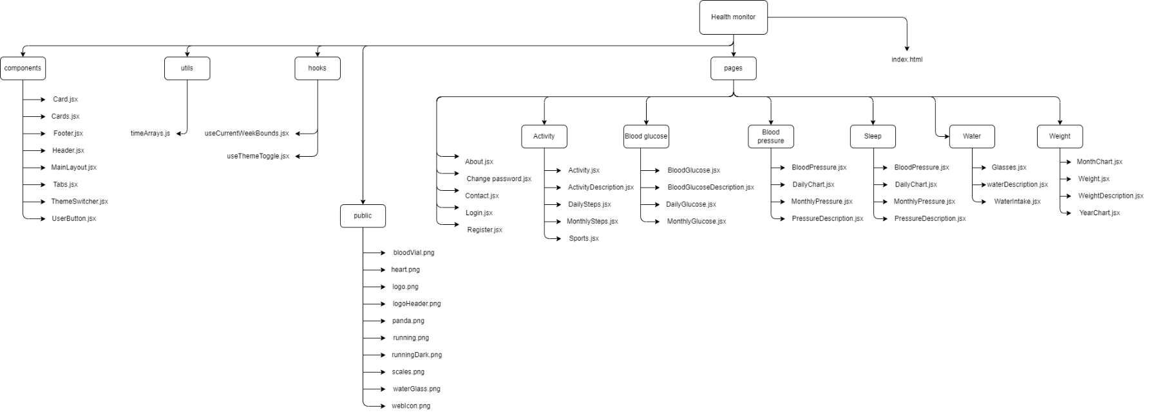מבנה הפרונט:

מבנה מסד הנתונים:

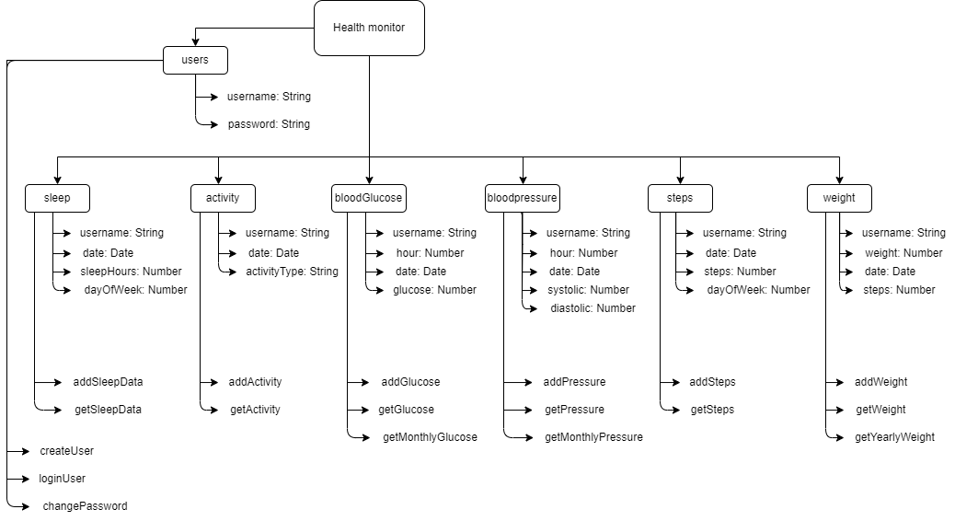

פונקציות מרכזיות בפרויקט:

מרכיב הפונקציות בפרויקט (קומפוננטות) דומה יחסית בכל האתר למעט יוצאי דופן.

קומפוננטת הHeader- וה-ThemeSwitcher מוכלות כמעט בכל קומפוננטות האתר.

ה-Header הוא המרכיב האחראי ללוגו של האתר ולכפתורים שיופיע בכל רגע באתר – בהם התנתקות מהאתר, חזרה למסך הבית ושינוי הסיסמה.

ה-ThemeSwitcher הוא המרכיב האחראי על הכפתור והחלפה למצב כהה וחזרה ממנו.

שאר הקומפוננטות, אחראיות על ייצור התרשימים והוספה אליהם.

השימוש שעשינו ב-AI הוא בשיחות הבאות:

<https://chat.openai.com/share/48c1aaed-eb60-4e99-bbe5-084b686cee81>

<https://chat.openai.com/share/00fc7743-e7b1-446c-b7ba-7412b026df14>

התקנו סביבות מיוחדות MongoDB Compass ו-Postman.

תיאור עבודה עם האתר:

מסך הזדהות המאפשר התחברות והרשמה לאתר

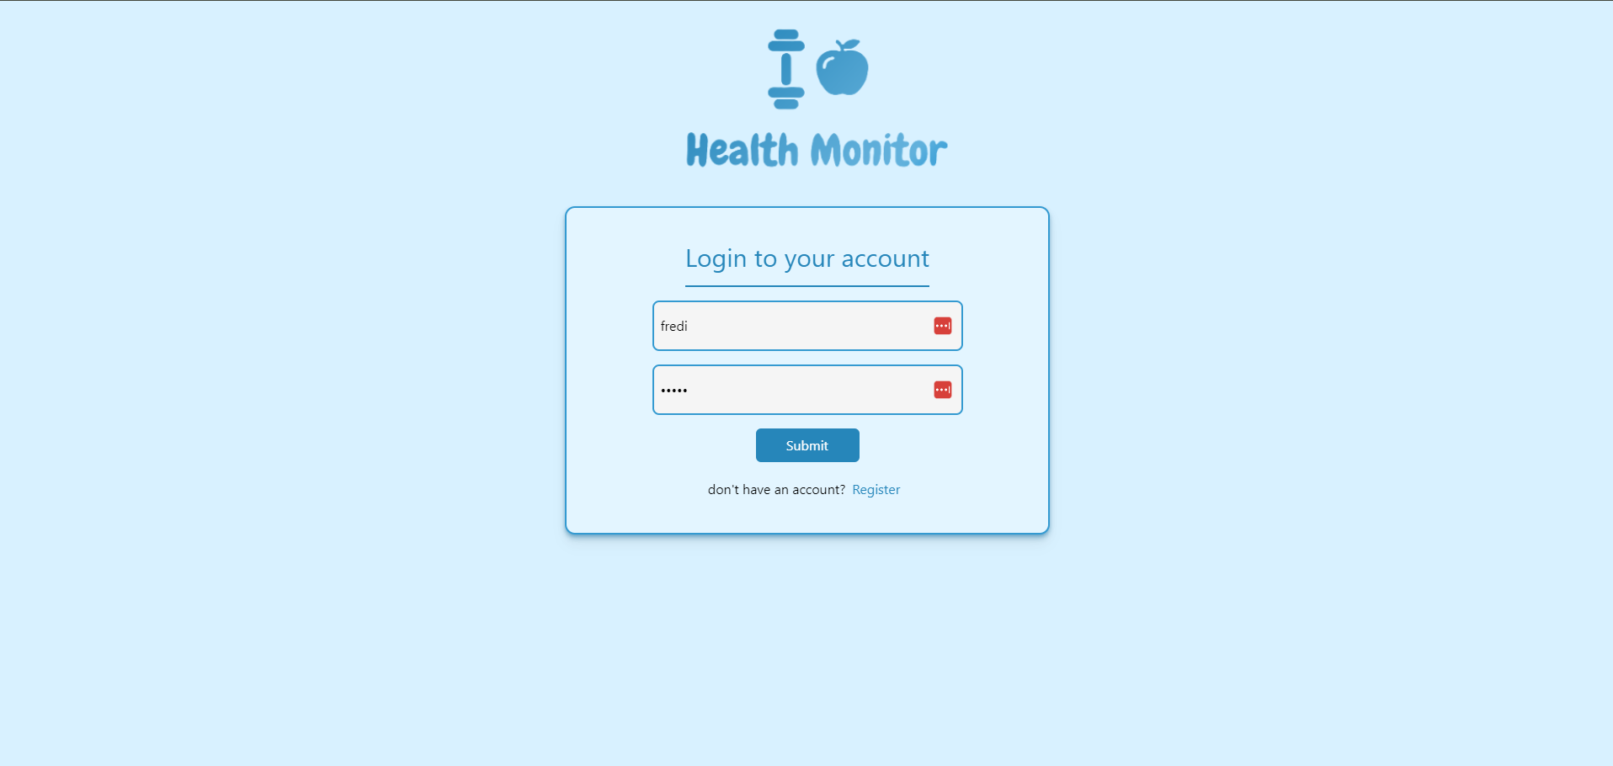

לאחר התחברות או הרשמה לאתר נקבל את הדף הראשי של האתר

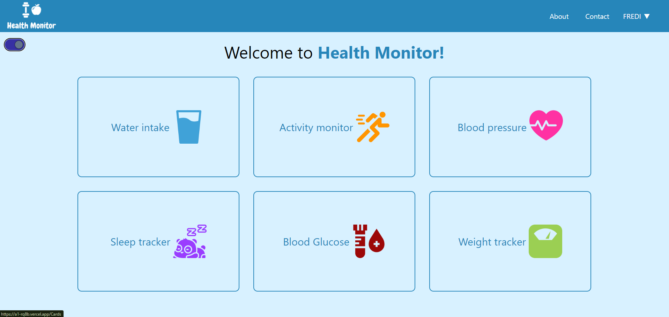

מעקב אחר שתיית מים

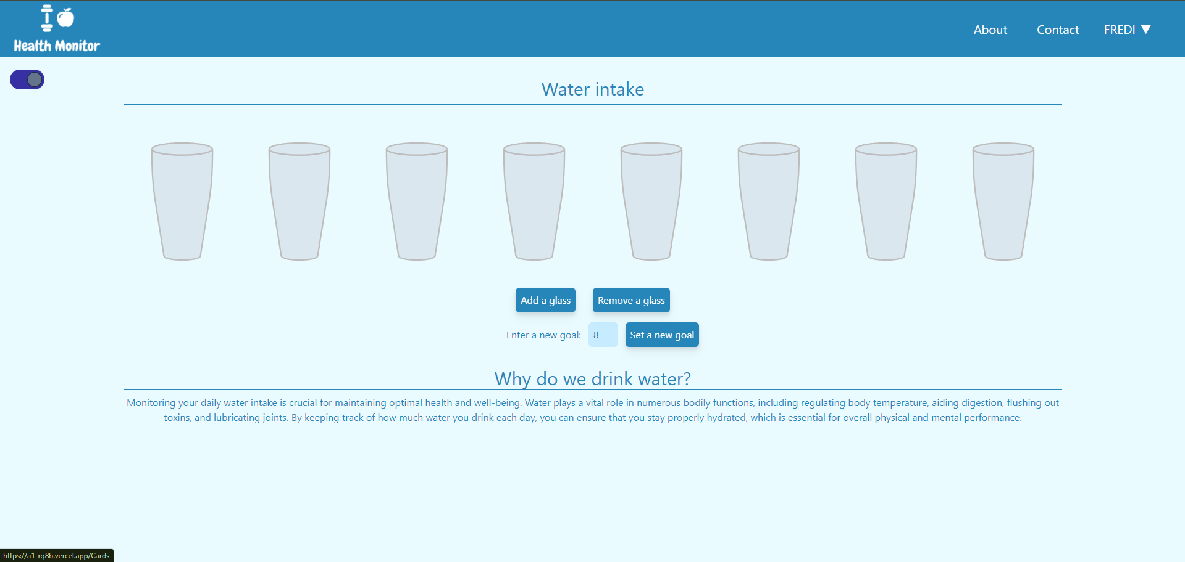

מעקב אחר שינה באופן שבועי

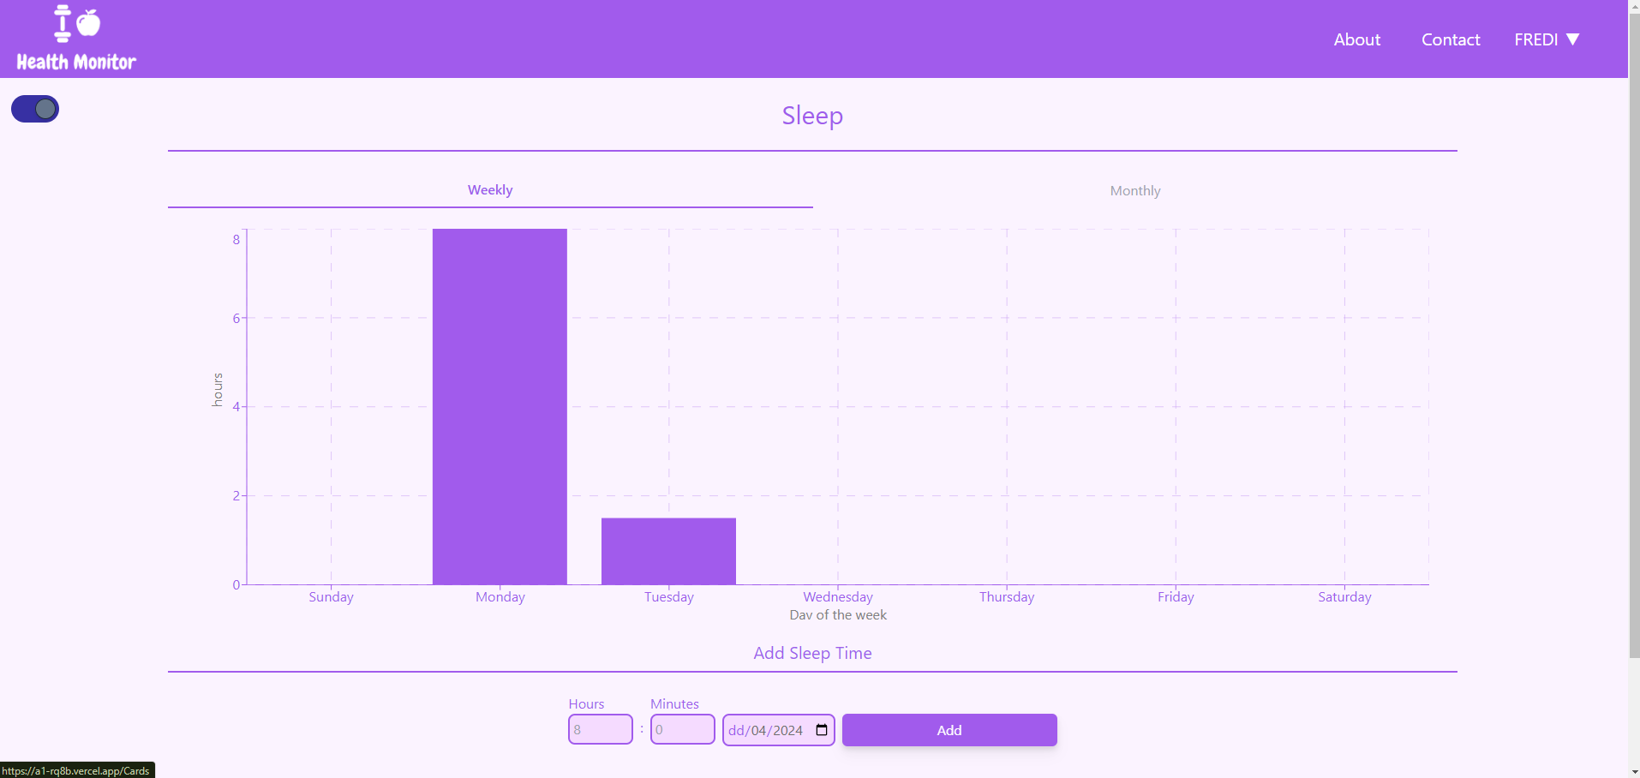

ובאופן חודשי

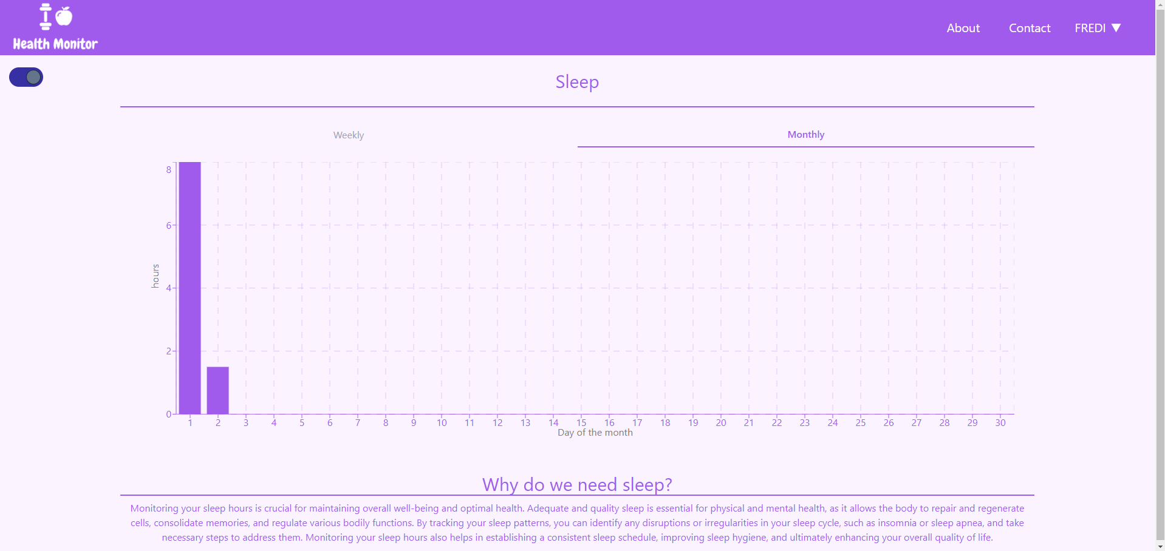

מעקב אחר צעדים שבועיים

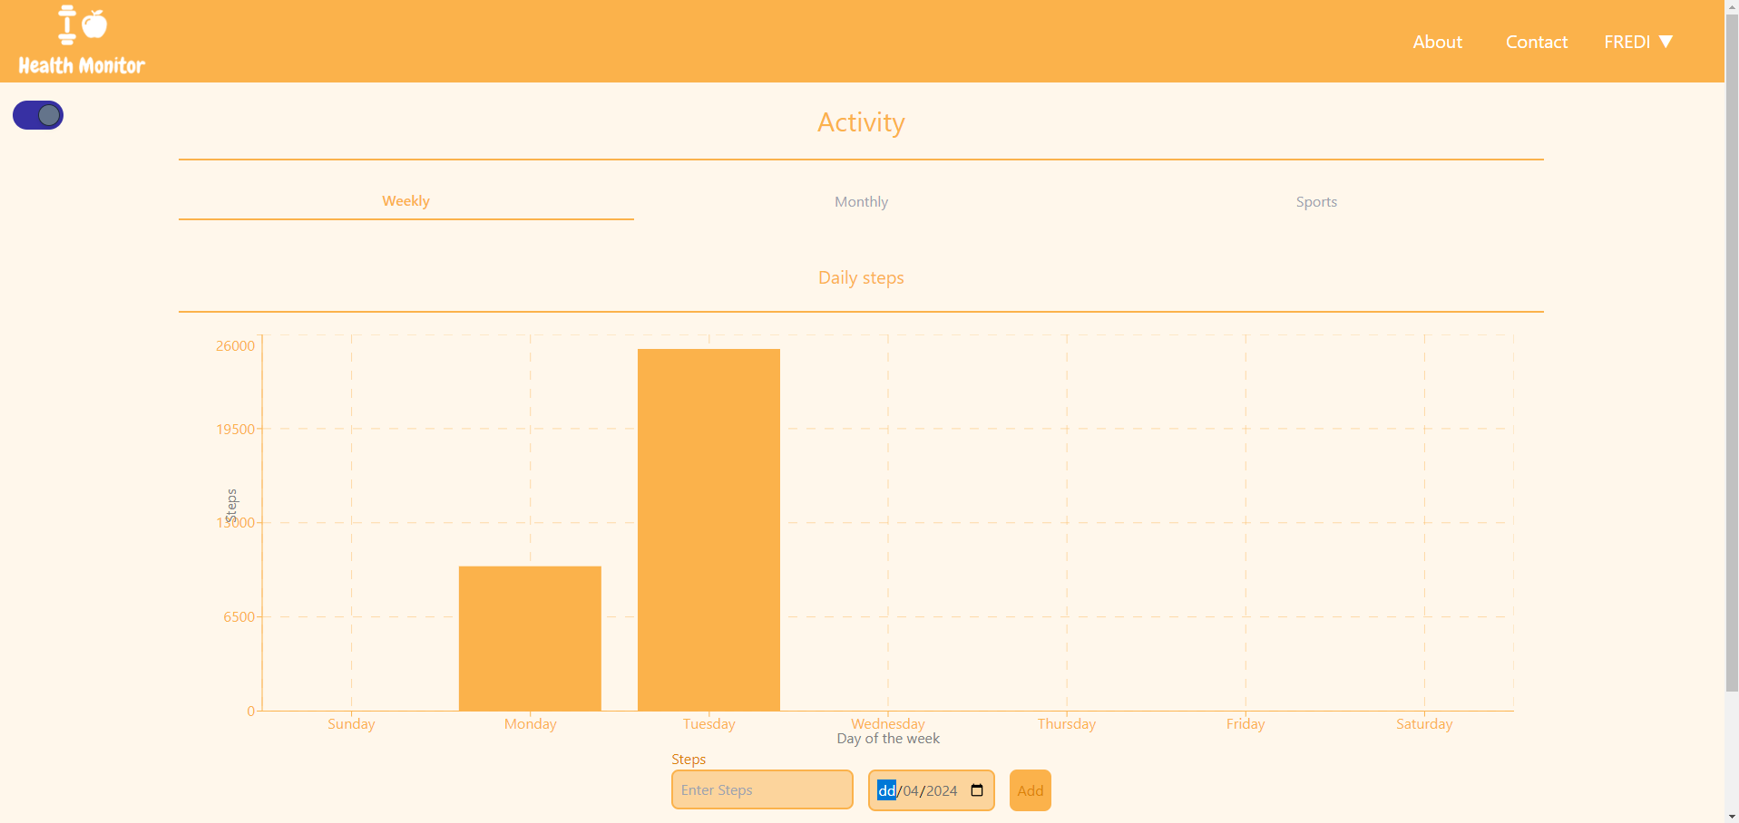

מעקב אחר צעדים חודשיים

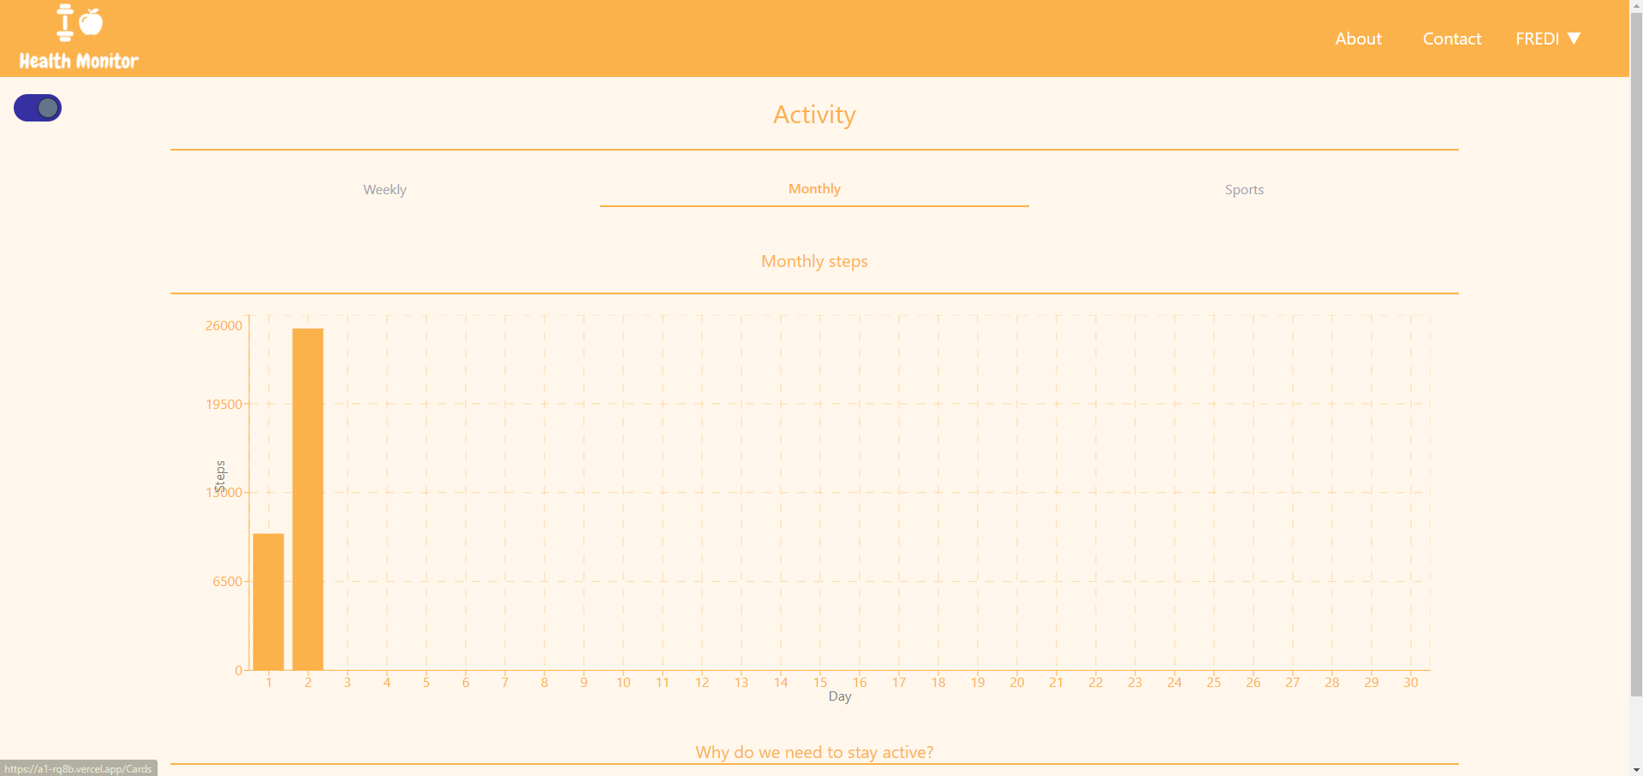

הוספת פעילות ספורט

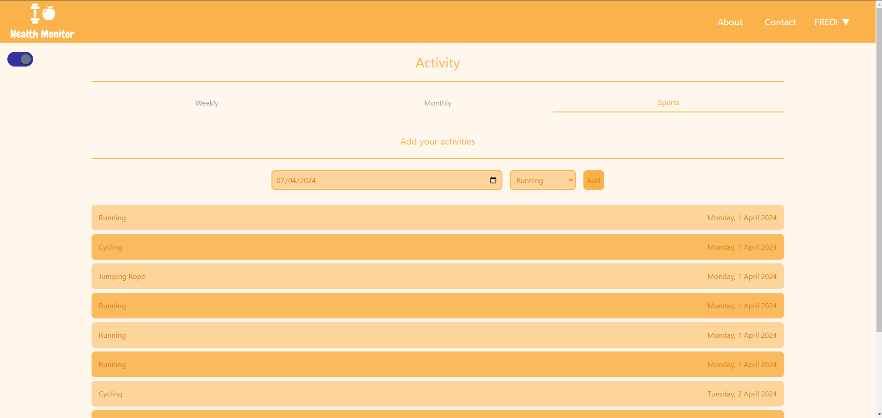

מעקב אחר רמת סוכר בדם באופן יומי

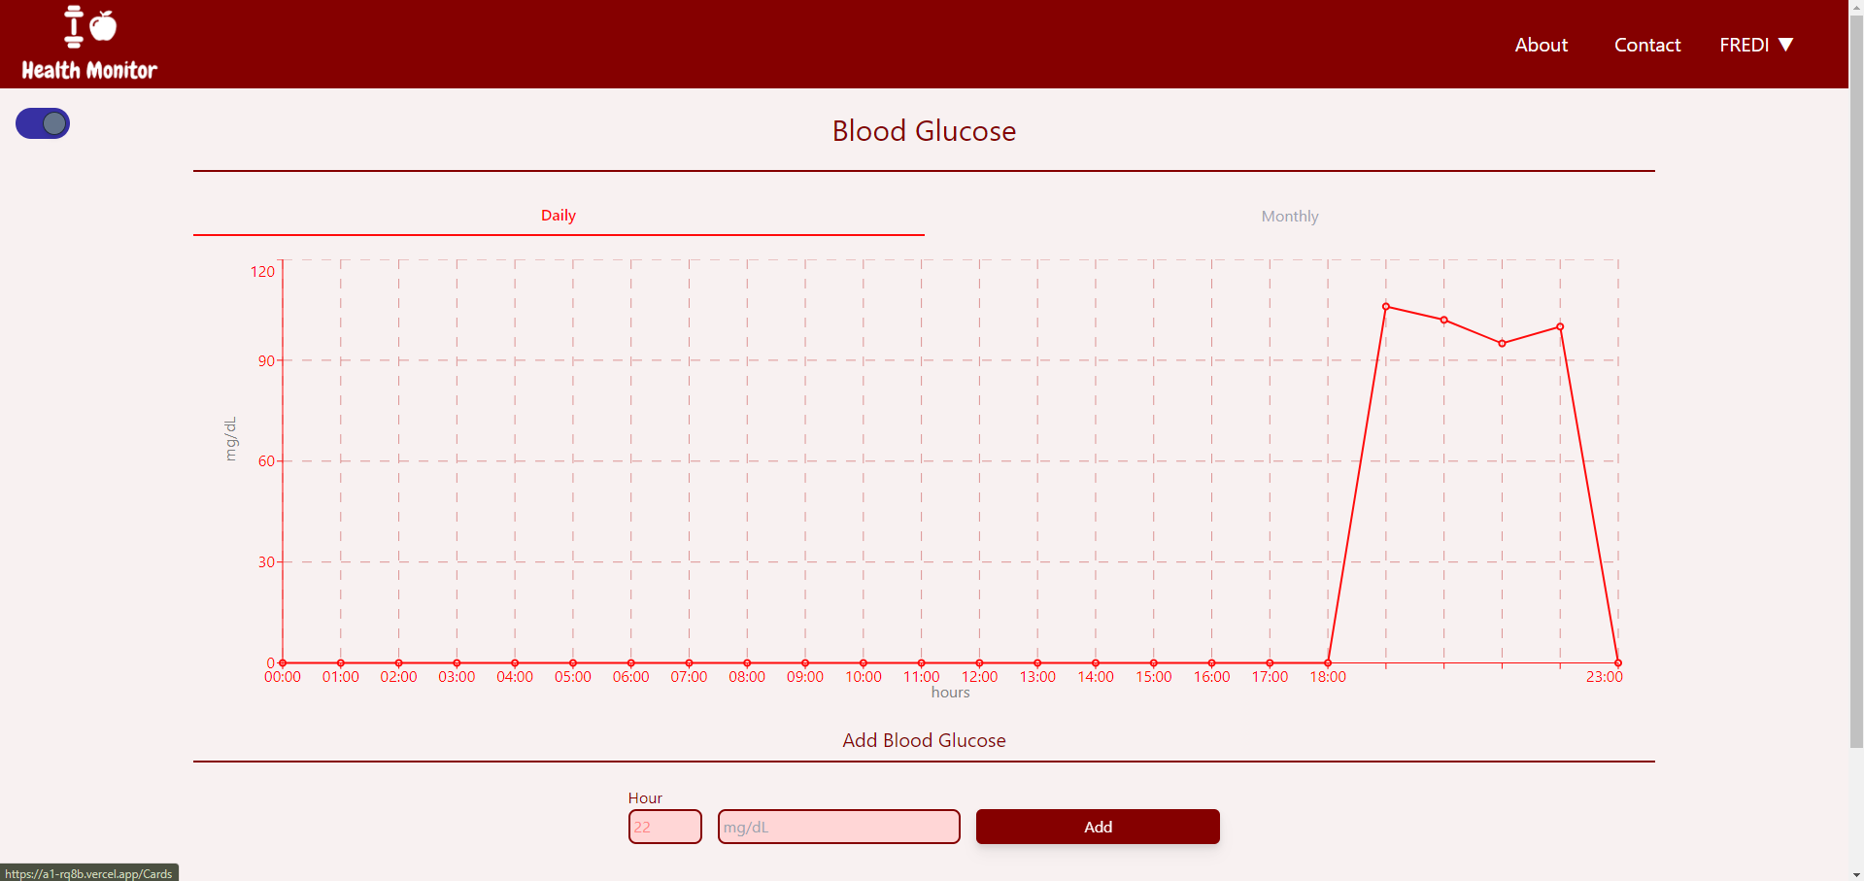

ובאופן חודשי

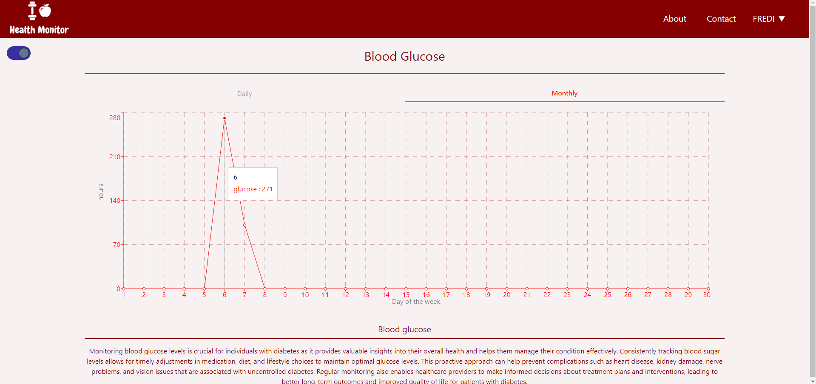

מעקב אחר לחץ הדם באופן יומי

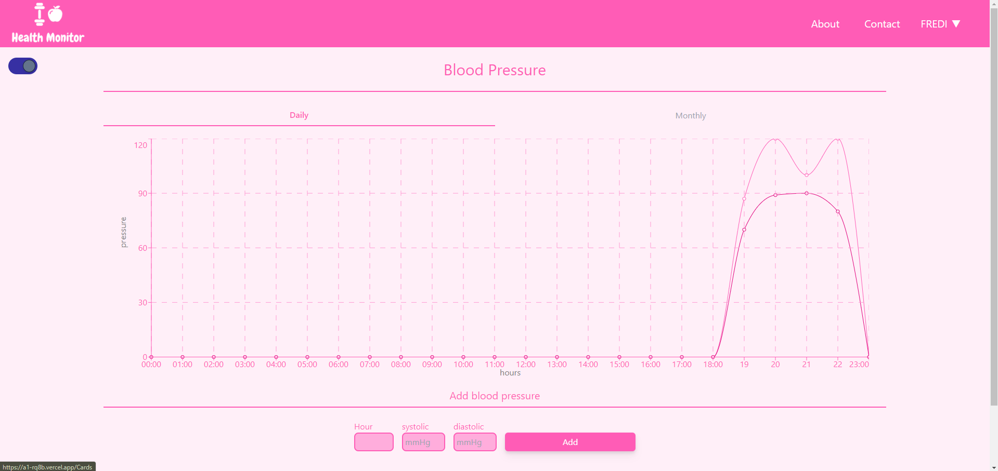

באופן חודשי

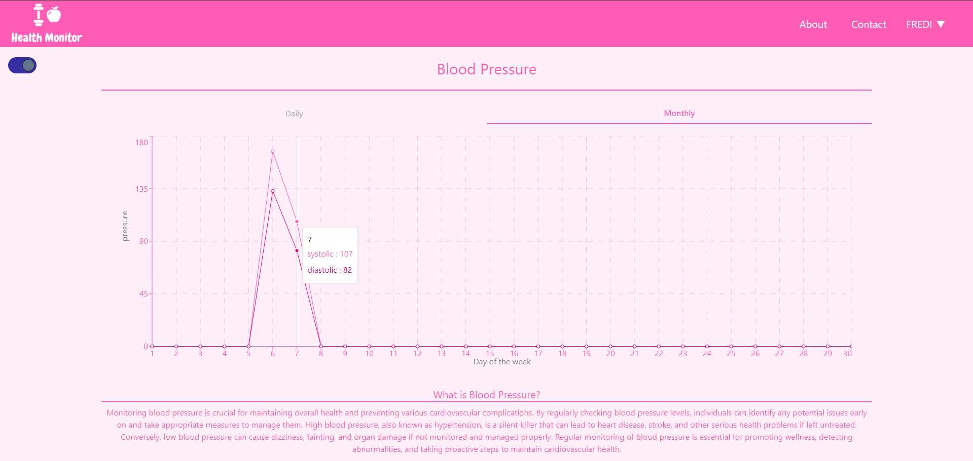

מעקב אחר המשקל החודשי של המשתמש

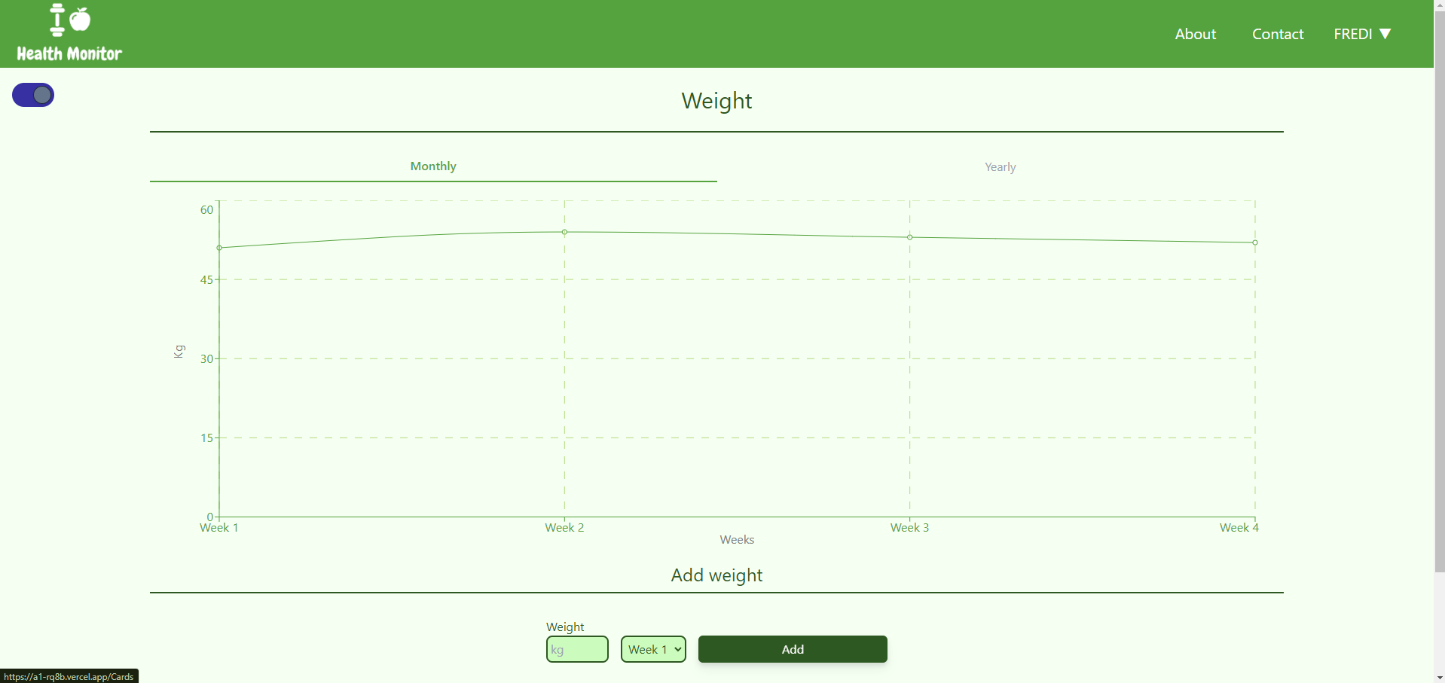

מעקב שנתי

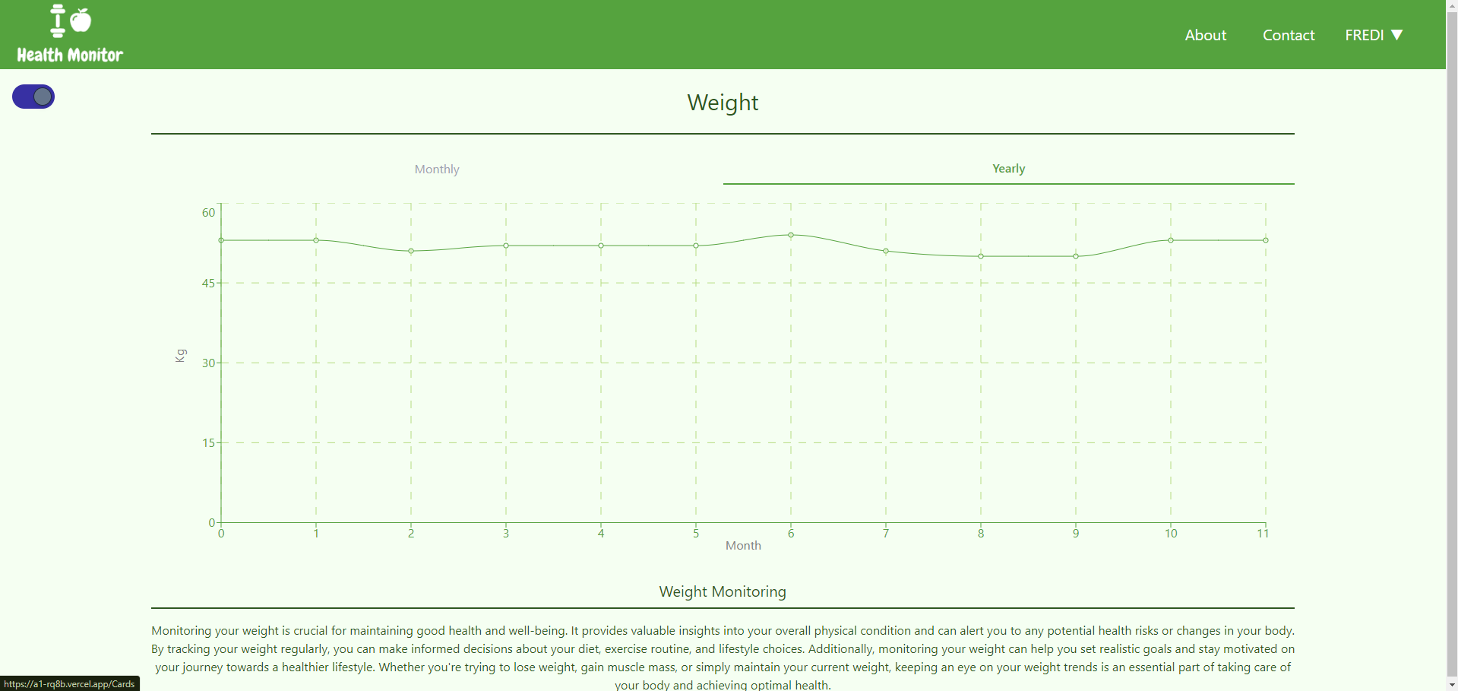

לחיצה על שם המשתמש תפתח תפריט ובו אפשר להתנתק או לשנות ססמה, לחיצה מחוץ אליו תסגור אותו.

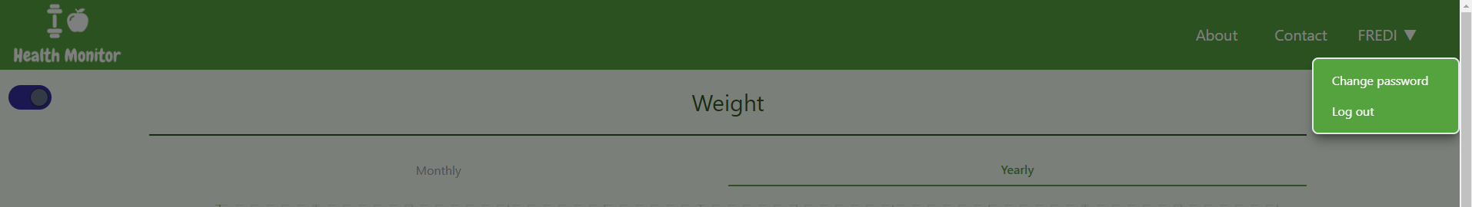

לחיצה על הכפתור הבא תשנה את האתר למצב כהה

